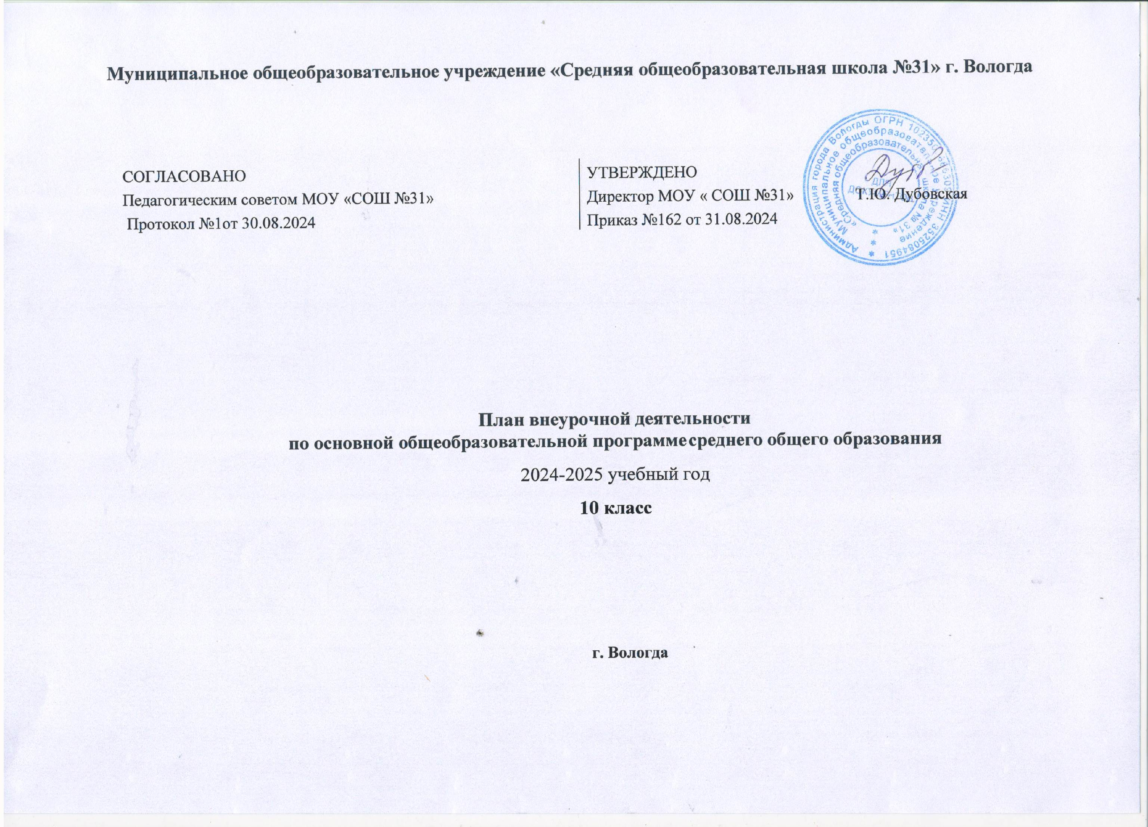

## ПЛАН ВНЕУРОЧНОЙ ДЕЯТЕЛЬНОСТИ

Под внеурочной деятельностью следует понимать образовательную деятельность, направленную на достижение планируемых результатов освоения основных образовательных программ (предметных, метапредметных и личностных), осуществляемую в формах, отличных от урочной.

Внеурочная деятельность направлена на достижение планируемых результатов освоения программы среднего общего образования с учетом выбора участниками образовательных отношений учебных курсов внеурочной деятельности из перечня, предлагаемого школой.

Внеурочная деятельность осуществляется в формах, отличных от урочной (экскурсии, походы, соревнования, посещения театров, музеев, проведение общественно- полезных практик и иные формы).

Формы организации образовательной деятельности, чередование урочной и внеурочной деятельности при реализации программы начального общего образования школа определяет самостоятельно.

Основными задачами организации внеурочной деятельности являются следующие:

1. поддержка учебной деятельности обучающихся в достижении планируемых результатов освоения программы начального общего образования;
2. совершенствование навыков общения со сверстниками и коммуникативных умений в разновозрастной школьной среде;
3. формирование навыков организации своей жизнедеятельности с учетом правил безопасного образа жизни;
4. повышение общей культуры обучающихся, углубление их интереса к познавательной и проектно-исследовательской деятельности с учетом возрастных и индивидуальных особенностей участников;
5. развитие навыков совместной деятельности со сверстниками, становление качеств, обеспечивающих успешность участия в коллективном труде: умение договариваться, подчиняться, руководить, проявлять инициативу, ответственность;

становление умений командной работы;

1. поддержка детских объединений, формирование умений ученического самоуправления;
2. формирование культуры поведения в информационной среде.

Внеурочная деятельность организуется по направлениям развития личности младшего школьника с учетом намеченных задач внеурочной деятельности. Все ее формы представляются в деятельностных формулировках, что подчеркивает их практикоориентированные характеристики. При выборе направлений и отборе содержания обучения образовательная организация учитывает:

1. особенности образовательной организации (условия функционирования, тип школы, особенности контингента, кадровый состав);
2. результаты диагностики успеваемости и уровня развития обучающихся, проблемы и трудности их учебной деятельности;
3. возможность обеспечить условия для организации разнообразных внеурочных занятий и их содержательная связь с урочной деятельностью;
4. особенности информационно-образовательной среды образовательной организации, национальные и культурные особенности региона, где находится образовательная организация.

План внеурочной деятельности является механизмом реализации основной образовательной программы среднего общего образования.

План определяет формы организации и объем внеурочной деятельности с учетом интересов и потребностей детей, запросов родителей (законных представителей) обучающихся, возможностей образовательной организации. Образовательная организация предоставляет участникам образовательных отношений

План внеурочной деятельности определяет формы организации и объем внеурочной деятельности для обучающихся при освоении ими программы среднего общего образования с учетом образовательных потребностей и интересов обучающихся, запросов родителей (законных представителей) несовершеннолетних обучающихся, возможностей школы.

Время, отведённое на внеурочную деятельность, не учитывается при определении максимально допустимой недельной учебной нагрузки обучающихся, но учитывается при определении объёмов финансирования, направляемых на реализацию ООП СОО.

При отборе направлений внеурочной деятельности образовательная организация ориентируется в том числе на свои особенности функционирования, психолого- педагогические характеристики обучающихся, их потребности, интересы и уровни успешности обучения. К выбору направлений внеурочной деятельности и их организации могут привлекаться родители как законные участники образовательных отношений.

Общий объем внеурочной деятельности не превышает 5 часов в неделю.

Формы внеурочной деятельности должны предусматривать активность и самостоятельность обучающихся, сочетать индивидуальную и групповую работы, могут обеспечивать гибкий режим занятий (продолжительность, последовательность), переменный состав обучающихся, проектную и исследовательскую деятельность, экскурсии, походы, деловые игры и пр. Формы реализации внеурочной деятельности образовательная организация определяет самостоятельно.

В соответствии с ФОП СОО в планах ВД выделяется **инвариантная часть**, адресованная всем обучающимся, и **вариативная часть**, включающая курсы, которые выбирают субъекты образовательных отношений (родители, обучающиеся).

**Инвариантная** часть плана включает курсы внеурочной деятельности, одобренные решением федерального УМО по общему образованию:

* курс внеурочной деятельности «Разговоры о важном» в 10 классе (по 1 ч. в неделю по понедельникам );
* курс внеурочной деятельности, направленный на формирование функциональной грамотности по 1 часу в неделю в 10-11 классах;
* курс внеурочной деятельности, обеспечивающий профориентацию обучающихся

«Россия-мои горизонты» в объеме 1 часа в неделю для 10 классе.

В инвариантную часть плана внеурочной деятельность так же включаются курсы внеурочные деятельности, отражающие региональные особенности:

* курс по патриотическому воспитанию «Герои Вологодчины» в объеме 0,5 часа в неделю для 10-11 классов (17 часов за учебный год) (поручение Губернатора области О.А. Кувшинникова от 25.03.2022 № ПГ.01-235/22);

## Направления и цели внеурочной деятельности

Образовательное учреждение призвано решать жизненно важные задачи реализации ценностных оснований образования, одним из которых является:

1. **Гражданско-патриотическое и духовно-нравственное** воспитание, которое направлено на организацию усвоения ценностей гражданственности и любви к Родине, культурно- исторических ценностей нашего общества и государства, формирование национального самосознания; развитие чувства любви к Отечеству и гордости за принадлежность к своему

народу, уважение национальных символов и святынь, готовность к достойному служению обществу и государству.

**2.Спортивно-оздоровительная** деятельность направлена на физическое развитие школьника, углубление знаний об организации жизни и деятельности с учетом соблюдения правил здорового безопасного образа жизни. Целесообразность данного направления заключается в формировании знаний, установок, личностных ориентиров и норм поведения, обеспечивающих сохранение и укрепление физического,

психологического и социального здоровья обучающихся на ступени начального общего образования как одной из ценностных составляющих, способствующих познавательному и эмоциональному развитию ребенка, достижению планируемых результатов освоения основной образовательной программы начального общего образования.

Основные задачи:

формирование культуры здорового и безопасного образа жизни;

использование оптимальных двигательных режимов для детей с учётом их возрастных, психологических и иных особенностей;

развитие потребности в занятиях физической культурой и спортом

1. **Проектно-исследовательская деятельность** организуется как углубленное изучение учебных предметов в процессе совместной деятельности по выполнению проектов, как сопровождение обучающегося в его работе по выполнению проектов учебного плана разных предметов.
2. **Коммуникативная деятельность** направлена на совершенствование функциональной коммуникативной грамотности, культуры диалогического общения и словесного творчества.
3. **Информационная культура** предполагает учебные курсы в рамках внеурочной деятельности, которые формируют представления старших школьников о разнообразных современных информационных средствах и навыки выполнения разных видов работ на компьютере.
4. **Интеллектуальные марафоны** — система интеллектуальных соревновательных мероприятий, которые призваны развивать общую культуру и эрудицию обучающегося, его познавательные интересу и способности к самообразованию. **Реализуется через олимпиады, конкурсы и марафоны.**

Во внеурочной деятельности используется система занятий в зоне ближайшего развития, когда учитель непосредственно помогает обучающемуся преодолеть трудности, возникшие при изучении разных

предметов.

Выбор форм организации внеурочной деятельности подчиняется следующим требованиям:

* целесообразность использования данной формы для решения поставленных задач конкретного направления;
* преобладание практико-ориентированных форм, обеспечивающих непосредственное активное участие обучающегося в практической деятельности, в том числе совместной (парной, групповой,

коллективной);

* учет специфики коммуникативной деятельности, которая сопровождает то или иное направление внеучебной деятельности;
* использование форм организации, предполагающих использование средств ИКТ.

Возможными формами организации внеурочной деятельности могут быть следующие: учебные курсы и факультативы; художественные, музыкальные и спортивные студии; соревновательные мероприятия, дискуссионные клубы, секции, экскурсии, мини- исследования; общественно полезные практики и др.

К участию во внеурочной деятельности могут привлекаться организации и

учреждения дополнительного образования, культуры и спорта. В этом случае внеурочная деятельность может проходить не только в помещении образовательной организации, но и на территории другого учреждения (организации), участвующего во внеурочной деятельности.

Это может быть, например, спортивный комплекс, музей, театр и др.

При организации внеурочной деятельности непосредственно в образовательной организации в этой работе могут принимать участие все педагогические работники данной организации (учителя начальной школы, учителя-предметники, социальные педагоги, педагоги-психологи, логопед, воспитатели, библиотекарь и др.).

Внеурочная деятельность тесно связана с дополнительным образованием детей в части создания условий для развития творческих интересов детей, включения их в художественную, техническую, спортивную и другую деятельность. Объединение усилий внеурочной деятельности и дополнительного образования строится на использовании единых форм организации.

Координирующую роль в организации внеурочной деятельности выполняет основной учитель, классный руководитель, заместитель директора по воспитательной работе.

**Недельный план внеурочной деятельности на 2024-2025 учебный год**

|  |  |  |  |
| --- | --- | --- | --- |
| Курс внеурочной деятельности | Количество часов в неделю | | |
| 10 |  | Всего |
| **Инвариативная часть (для всех обучающихся)** | | | |
| Разговоры с важном | 1 |  | 1 |
| Герои Вологодчины | 0,5 |  | 0,5 |
| Россия-мои горизонты | 1 |  | 1 |
| **Вариативная часть**  **(по выбору субъектов образовательных отношений)** | | | |
| Семьеведение | 1 | | 1 |
| Музейная деятельность | 0,5 |  | 0,5 |
| За страницами учебника математики | 1 |  | 1 |
| Всего |  |  | 5часов |

В школе используется нелинейное расписание внеурочной деятельности с чередованием уроков и внеурочных занятий.

Часы внеурочной деятельности могут быть реализованы как в течение учебной недели, так и в период каникул, в выходные и нерабочие праздничные дни, а также с применением электронного обучения и использованием дистанционных образовательных технологий.

Для некоторых программ предполагается свободный график проведения занятий (занятия не привязаны к недельному расписанию). Классный руководитель составляет расписание внеурочной деятельности для каждого ученика.

Внеурочная деятельность осуществляется посредством реализации рабочих программ внеурочной деятельности.

Наполняемость групп осуществляется в зависимости от направлений и форм внеурочной деятельности. Если обучающийся посещает секции, кружки вне школы, он освобождается от внеурочной деятельности в школе по соответствующему направлению при условии предоставления соответствующей справки.